Il 20 Dicembre 2025
Inizio ore 14:00
OBIETTIVI DEL PROGETTO
- Promuovere la crescita educativa e sportiva attraverso il Judo
• Creare un ambiente in cui bambini, fanciulli e ragazzi possano sviluppare abilità motorie, disciplina e valori fondamentali del Judo (rispetto, amicizia, perseveranza).
• Motivare i tecnici a proporre allenamenti e attività stimolanti, favorendo un approccio educativo e inclusivo.
- Coinvolgere le famiglie per rafforzare il senso di comunità
• Organizzare eventi interattivi in cui i genitori possano partecipare attivamente, comprendere i benefici del Judo e supportare i propri figli nel percorso sportivo.
• Creare momenti di condivisione tra famiglie, tecnici e atleti per costruire un ambiente positivo e accogliente.
- Rendere il Judo un’esperienza divertente e motivante per i giovani
• Strutturare manifestazioni ludiche, gare a tema e attività di gruppo per stimolare il divertimento e la socializzazione.
• Premiare l’impegno e la partecipazione di tutti, indipendentemente dal livello tecnico, per valorizzare il percorso di crescita individuale.
PROGRAMMI DELLA GIORNATA
Incontro con la mascotte e fotografia individuale e di gruppo
Presentazione disegni a tema judo (allestimento mostra)
Riscaldamento pre-attività comprendente ripetizione rapida delle prove
Prova 1: Rapidità nell’ allacciarsi la cintura (allegato 1)
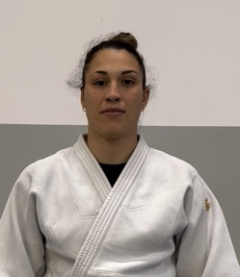
Prova 2: Ukemi differenziati per fascia d’età (allegato 2)
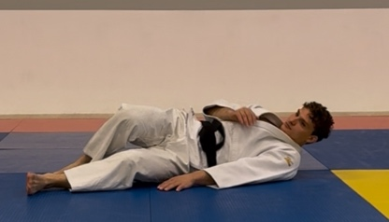
Prova 3: Circuiti motori fino a 9 anni e a coppie genitore figlio (allegati 3)
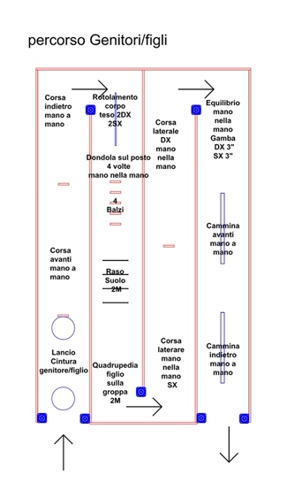
Prova 4: Circuito motorio 10-11 anni (allegati 4)
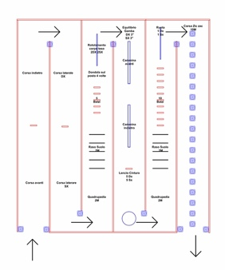
Suddivisione dei gruppi per fascia d’età:
- bambini 5-7 anni 2018-2019-2020 Gruppo 1
- fanciulli 8-9 anni 2016-2017 Gruppo 2
- ragazzi 10-11 anni 2014-2015 fino a cintura arancio Gruppo 3
- ragazzi 10-11 anni 2014-2015 oltre cintura arancio Gruppo 4
Prova 5: Ne Waza

Prova 6: Yaku Soku Geiko (allegato 6- 7)
Allegato 6- Yaku Soku Geiko 45’’ a testa elenco tecniche fino a cintura arancio, almeno una tecnica tra: De Ashi gari, O Soto gari , Hiza guruma, Uki Goshi,
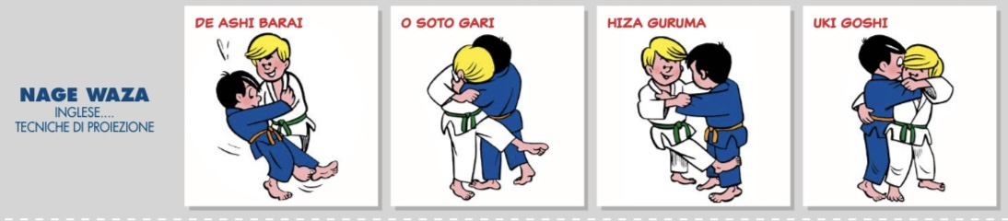

Allegato 7 - Yaku Soku Geiko 1’ a testa elenco tecniche oltre cintura arancio, almeno 3 tecniche più 1 trasizioni tra: De Ashi barai, O Soto gari, Uki Goshi, Hiza gura, O Goshi, O Uchi gari, Ko Uchi gari, Okuri Ashi bari, Tai Otoshi, Seoi nage.
Valutazione di Yaku soku geiko punteggio da 0a 3:
- Rispettare il tempo di esecuzione
- Eseguire il numero delle tecniche richieste
- Valutazione di come sono state eseguite le tecniche
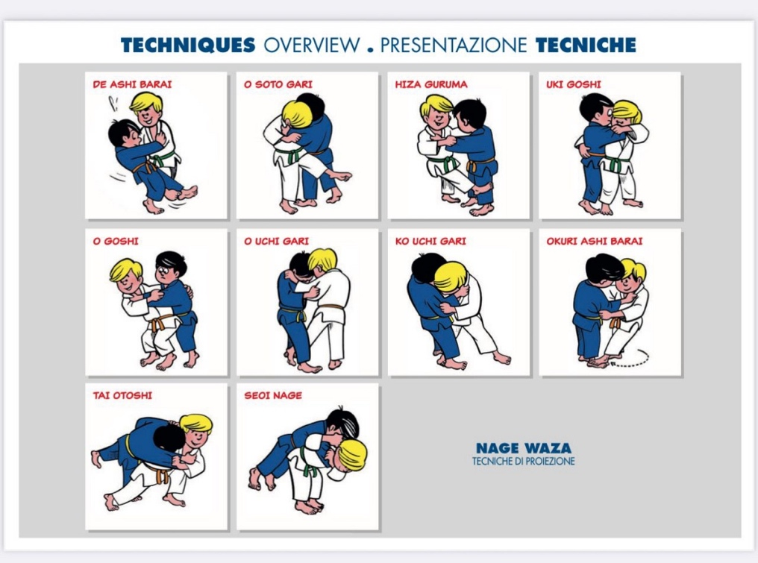

Prova 7: Randori Tachi waza tempo 1.30”
Prova 8: dimostrazione tecnica con possibile scelta:
Tori Alice Bellandi

Allegato 8a – Video 4 tecniche de ashi, o soto gari, hiza guruma, uki goshi solo tori Fanciulli ragazzi 8-11 anni
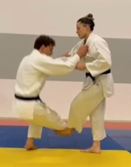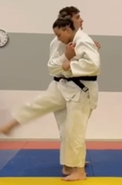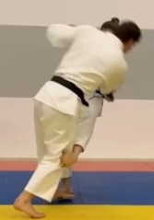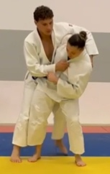

De Ashi Barai
Allegato 8b – Video De Ashi Barai tori - Bambini 5-7 anni
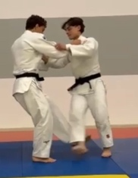

Hiza guruma
Allegato 8c – video hiza guruma tori - Bambini 5-7 anni
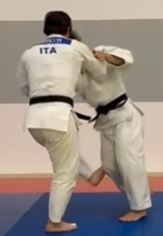

Uki Goshi
Allegato 8d – video uki goshi tori - Bambini 5-7 anni
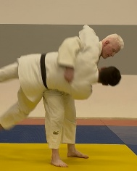

De Ashi Barai tori uke alternati
Allegato 9a – Video De Ashi Barai - Bambini 8-11 anni
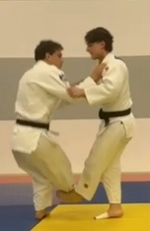
Hiza guruma
Allegato 9b – video hiza guruma uke tori alternati - Bambini 8-11 anni
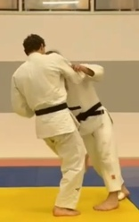

Uki Goshi
Allegato 9c – video uki goshi tori uke - Bambini 8-11 anni
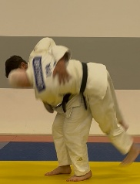
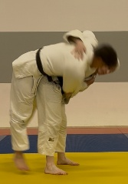

DIVISIONE PER GRUPPI E DESCRIZIONE DELLE PROVE
DESCRIZIONE DEL CONCORSO DI DISEGNO SU TEMA JUDO: Concorso di disegno su tema judo rivolto a tutti i partecipanti con classifiche divise per fasce d’età senza suddivisione tra maschi e femmine
I disegni possono essere di qualsiasi formato, la partecipazione gratuita e sul retro dovrà essere scritto nome e cognome data di nascita indirizzo n° telefonico una settimana prima dell’inizio della manifestazione inviando immagine tramite posta elettronica all’indirizzo mail :
segreteria@forzaecostanzabrescia.it
La giuria (il cui giudizio sarà insindacabile) sarà composta da apposita commissione
I primi tre di ogni categoria verranno premiati con una maglietta raffigurante la loro opera

TUTTE LE PROVE SONO FACOLTATIVE E PER OGNUNA VERRA’ STILATA UNA CLASSIFICA
LA SUDDIVISIONE DEI GRUPPI OLTRE CHE PER FASCIA D’ETA’ VERRA’ FATTA ANCHE IN NUMERO di 4/5 RAGAZZI PER PESI PROSSIMALI (peso indicativo all’atto dell’iscrizione sotto responsabilità del tecnico di società)
LE PREMIAZIONI VERRANNO EFFETTUATE DOPO OGNI PROVA

LA RAPIDITA’ NELL’ ALLACCIARSI LA CINTURA
Posizionare la cintura a terra a due metri di distanza dal soggetto.
Il bambino dovrà correre a prendere la cintura, allacciarsela in vita e solo dopo aver completato il nodo dovrà tornare alla posizione di partenza.
Metodo di valutazione tempo intercorso dall’ inizio del movimento del bambino fino al ritorno alla posizione di partenza.

- Bambini 5-6-7 anni
- Circuito motorio a tempo
- L’equilibrista che sa cadere (Ukemi- valutazione controllo posizione testa, gambe e braccia)
- Ne waza 30’’

- Fanciulli 8-9 anni
- Circuito motorio a tempo
- Prova di Ne Waza a gruppi di 4, 2 tempi da 30 secondi posizione di partenza Uke in quadrupedia alternato, in caso di parità Uke viene sorteggiato sulla base di sasso/carta/forbice
- Yaku Soku Geiko, (allegato2) durata 45 secondi per coppia, iscrizione di coppie
- Ukemi - valutazione controllo del movimento e della battuta

- Ragazzi 10-11 anni
- Circuito motorio a tempo
- Prova di Ne Waza a gruppi di 4, 2 tempi da 45 secondi posizione di partenza Uke in quadrupedia alternato, in caso di parità Uke viene sorteggiato sulla base di sasso/carta/forbice
- Yaku Soku Geiko, durata 1 minuto per individuo coppie sorteggiate al momento esibizione tecnica (allegato2)
- Ukemi (allegato 1) - valutazione fluidità del rotolamento
- Randori a gruppi di 4 ragazzi o ragazze prova a tempo 2’

Le prese nel Randori vanno fatte prima dell’ Hajime controllate dall’arbitro per consentire ai due contendenti di iniziare in modo equo
- Non è concessa la presa al collo o al bavero oltre clavicola
- Non sono permesse le prese all’interno della manica
- Non sono consentite prese non convenzionali (incrociate o monolaterali)

Azioni proibite
- Azioni che bloccano il collo
- Proiezioni con presa alle gambe
- Azioni di proiezione con utilizzo dell’appoggio delle ginocchia al suolo
- Azioni Maki Komi Waza, Sutemi Waza
- Azioni Shime Waza e Kansetzu Waza
- Azioni con presa sotto la cintura
- Proiezioni senza controllo

Valutazioni
- Il Randori terminerà prima del tempo regolamentare quando uno dei due contendenti otterrà Ippon o per la somma di due Waza-ari
- Al termine del tempo previsto sarà data la vittoria al contendente che avrà ottenuto Yuko Waza-ari
- In caso di parità la vittoria sarà attribuita a chi avrà dimostrato una maggiore iniziativa
- Per la classifica finale in caso di parità di vittorie verranno considerati: punti judo, risultato scontro diretto, qualora continuasse a sussistere condizione di parità si attribuirà lo stesso punteggio in classifica
- Il Ne Waza terminerà prima del tempo regolamentare quando uno dei due contendenti otterrà Ippon o per la somma di due Waza-ari, conseguiti per immobilizzazione
- Al termine del tempo previsto sarà data la vittoria al contendente che avrà ottenuto Yuko Waza-ari
- In caso di parità la vittoria sarà attribuita a chi avrà dimostrato una maggiore iniziativa
- ad ogni errore degli atleti verrà suggerita la forma corretta se l’atleta dovesse ripetere lo stesso errore, solo a quel punto verrà data una penalità

LA VALUTAZIONE DELLE PROVE SARA’ ASSEGNATA AD ATLETA MAGGIORENNE, ARBITRO, O INSEGNANTE TECNICO
Gli arbitri saranno degli allenatori atleti maggiorenni persone abilitate all’insegnamento queste dovranno essere nella misura di uno per ogni tatami previsto

Verrà fornito un breve tutorial che spieghi quale sarà il loro impegno

la mattina mezz’ora prima dell’inizio della manifestazione, verrà consegnato un foglio con il sorteggio di quattro persone che lui stesso accompagnerà al tatami nel quale svolgerà l’arbitraggio delle prove che questi ragazzi hanno richiesto di prendere parte .

una volta finite, arbitrate e valutate le prove, si sposterà al podio, dove effettuerà le premiazioni insieme a uno speaker che chiamerà i nomi .

lui stesso consegnerà le medaglie o Personaggio che coinvolgeremo appositamente per la consegna medaglie.

Una volta finito questo gruppo, andrà al tavolo della giuria a prendere un altro foglio con altri quattro nomi per continuare la prosecuzione della sua assistenza

TUTTE LE VALUTAZIONI DOVRANNO ESSERE FATTE CONSIDERANDO CHE LA MANIFESTAZIONE DEVE AVERE COME PREROGATIVA ASSOLUTA L’EDUCAZIONE, LA FORMAZIONE E IL DIVERTIMENTO.

Modulo d’iscrizione

Da inviarsi 5 giorni lavorativi prima della data dell’evento

Società……………………………………………………………………………………………………………………………………….
Tel………………………………………………………………………………………………………………………………………………
Accompagnatore…………………………………………………………………………………………………………………………..

N° | Cognome Nome | Anno di nascita | Cintura | Gruppo | Kg | Allacciarsi la cintura | Ukemi | Percorso motorio | Shiai | Ne Waza | disegno | yaku soku geiko | tokuy waza
1 | Giulio Onesto | ######## | nera | Y | 32.3 |  |  | x | x | x | x | x | x
2
3
4
5
6
7
8
MODULO DA COMPILARE

Riempire le caselle confermando le prove con una X come da esempio
Il comitato organizzatore declina ogni responsabilità civile o penale in merito ad eventuali danni a cose o persone, ufficiali di gara e terzi derivanti dalla manifestazione o in conseguenza della stessa
Si riserva inoltre di modificare il programma secondo le esigenze derivanti per il buon funzionamento della manifestazione
Il comitato organizzatore

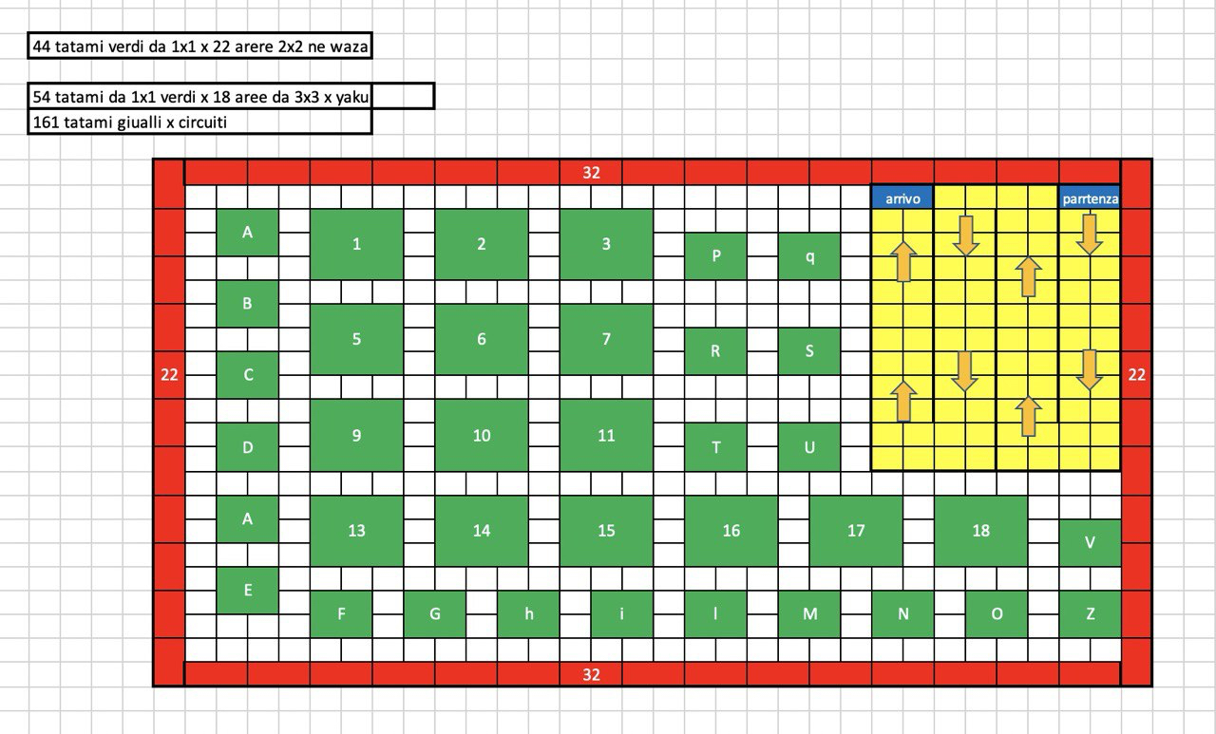

Orari - Luoghi attività

Orario | Gruppo | Anno di  nascita | Cintura | Dove
14.00 | 1 | 2018-20 | tutte | Palazzetto
15.00 | 2 | 2016/17 | tutte | Palazzetto
16.00 | 3 | 2015/14 | Fino arancio | Palazzetto
16.00 | 4 | 2015/14 | Oltre arancio | Palazzetto

MODALITA’ D’ISCRIZIONE
Le società che intendono partecipare devono iscriversi con un messaggio di posta elettronica all’indirizzo mail :
segreteria@forzaecostanzabrescia.it
utilizzando il modulo allegato e versando la quota di 10€ a iscritto.

Le coordinate bancarie per il pagamento della quota sono:
INTESTAZIONE: Società Ginnastica Bresciana Forza e Costanza - Associazione sportiva
IBAN: IT54C0511611204000000003143
CAUSALE: Società + n° atleti + Natale con noi

N.B. Le iscrizioni chiuderanno al raggiungimento di 200 persone

